«Ёлочка из фетра» (Мастер-класс)
Зимние праздники – пора подарков, радости и веселья! Чем же удивить своих друзей и близких. Участники мастер-класса сделали новогодний подарок своими руками-ёлочку из фетра. Немного терпения, минимум затрат-и приятный новогодний сюрприз готов!
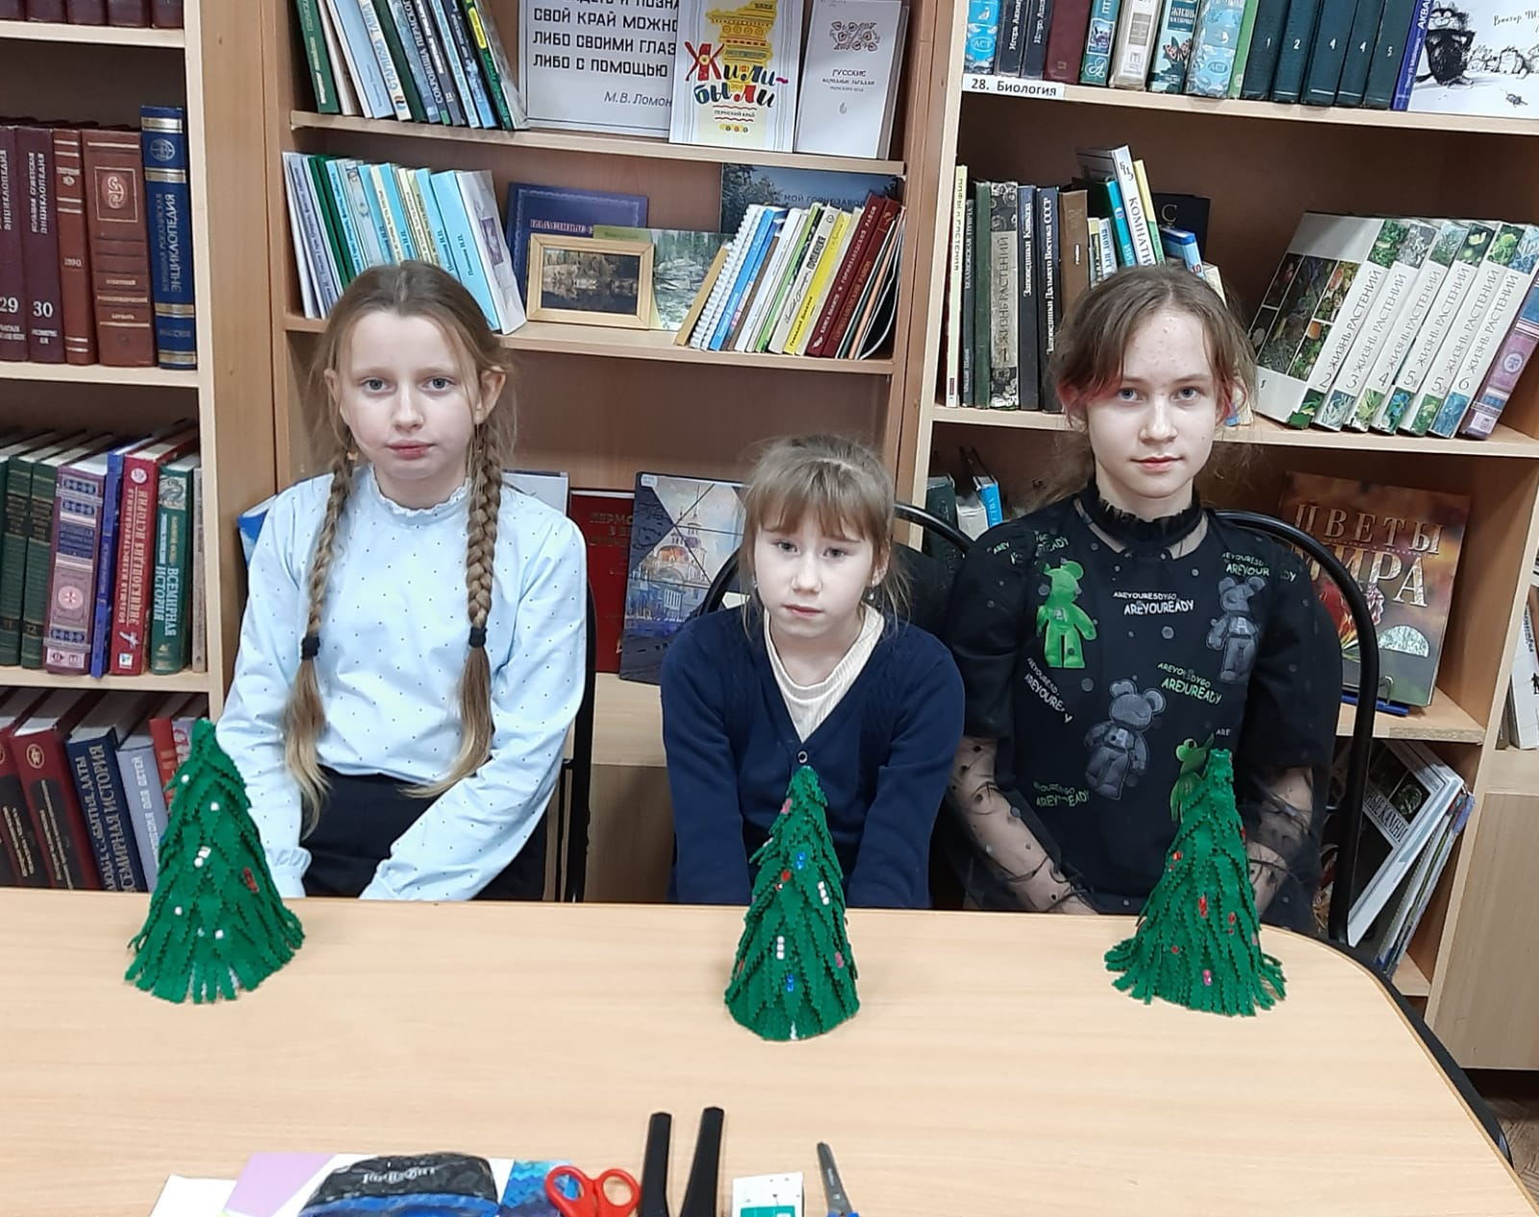
Для этой несложной поделки были использованы следующие материалы: фетр, двусторонний скотч, картон и стразы. У каждого участника ёлка была неповторимой, т.к для украшения были использованы разные стразы. Самая небольшая сложность при изготовлении ёлочки – это умение работать фигурными ножницами. Освоить эту технику сможет каждый.


